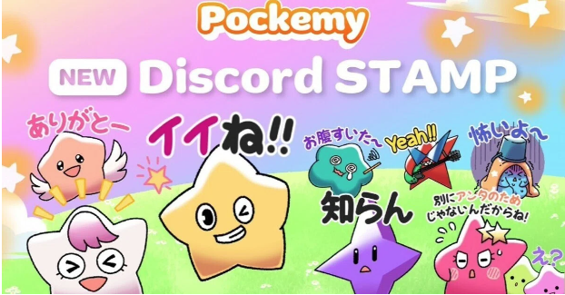

**Nouvelle Série de Timbres 'Pockemy' ! Essayez-les sur Smart Pocket Discord !**

**Bonjour à tous !**

**Nous sommes ravis de présenter les nouveaux timbres de la série 'Pockemy' lancée par le serveur Smart Pocket Discord le 28 septembre 2024.**

**Ces timbres sont parfaits en tant qu'autocollants ou émojis grâce aux noms, aux apparences, et aux expressions des personnages qui révèlent leurs caractéristiques en un coup d'œil.**

**Utiliser ces timbres dans votre communauté Discord peut ajouter une énergie dynamique aux conversations.**

**De plus, la communauté Smart Pocket Discord a été ouverte le 23 septembre 2023, il y a déjà un an. Ces nouveaux timbres marquent donc parfaitement ce premier anniversaire !**

**Découvrons rapidement la signification de chaque timbre et comment ils peuvent être utilisés dans la communauté.**

# Présentation des Timbres et Émojis

## 【Timbres】

## Pockemy

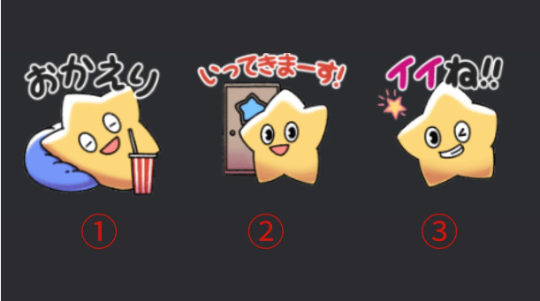

Le personnage officiel de Smart Pocket. Il est plein d'énergie, innocent et curieux. Comme un petit garçon en école primaire avec un fort sens de la justice, mais il est maladroit et fait beaucoup d'erreurs (cela ne le dérange pas du tout).

1. 'Bon Retour' : À utiliser pour souhaiter la bienvenue à quelqu'un qui revient.  
2. 'Je pars !' : À utiliser lorsque vous quittez la communauté pour un moment.  
3. 'Bien Joué !!' : À utiliser pour complimenter ou approuver quelqu'un.

## Yami

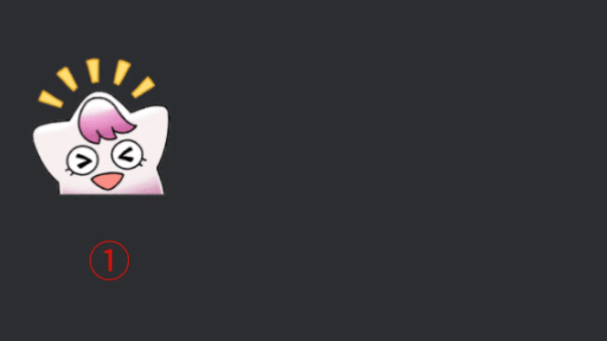

Elle arbore habituellement un sourire doux et bienveillant, mais lorsqu'elle est irritée, ses yeux deviennent perçants et elle entre en 'Mode Sombre'. Dans ce mode, elle crache des mots acerbes, mais les sucreries peuvent la ramener à la normale.

'Yami' signifie 'ténèbres' en japonais.

1. Peut être utilisé lorsque vous êtes heureux (par exemple, lorsque vous recevez de bonnes nouvelles).

## Fushigi

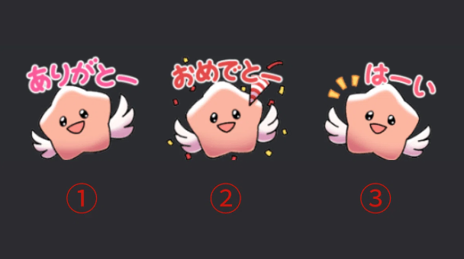

Il semble toujours être dans la lune et paraît écouter la conversation, mais en réalité, il ne le fait pas du tout. Il parle souvent de choses incompréhensibles, mais parfois il prédit l'avenir, c'est pourquoi tout le monde fait attention à ses paroles.

'Fushigi' signifie 'mystère, inimaginable' en japonais.

1. 'Merci' : À utiliser pour exprimer de la gratitude.  
2. 'Félicitations' : À utiliser pour célébrer quelqu'un.  
3. 'D'accord' : À utiliser pour répondre à une demande ou à une proposition.

## Muteki

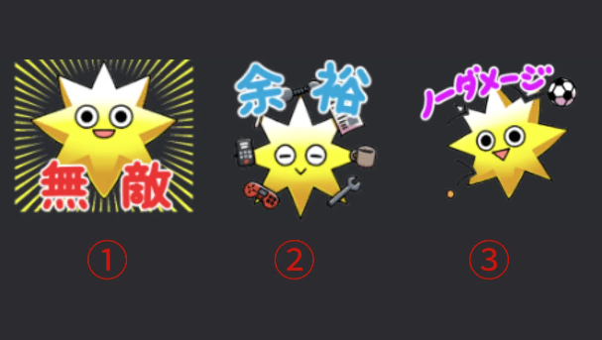

Il croit fermement qu'il est invincible et ne doute jamais de lui-même. Son calme le rend généreux et jamais en colère. Il sourit toujours, mais ses yeux sont forts, et il a une voix puissante et beaucoup d'énergie.

'Muteki' signifie 'invincible' en japonais.

1. 'Invincible' : À utiliser pour exprimer que vous êtes invincible.  
2. 'Calme' : À utiliser lorsque vous êtes calme et posé.  
3. 'Pas de Dégâts' : À utiliser pour montrer que vous êtes bien même en situation difficile.

## Kuishinbo

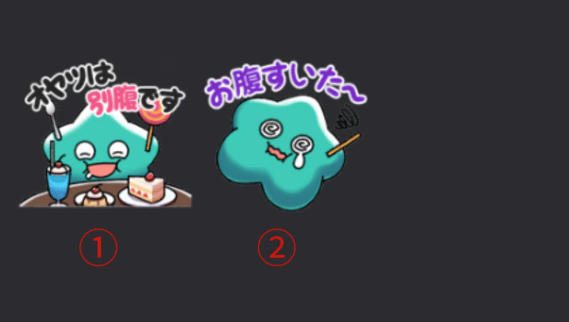

Il pense toujours à la nourriture. Quand il est rassasié, il est joyeux ; quand il a faim, il devient morose. Il est très émotif à propos de la nourriture, et sa personnalité change lorsqu'il s'agit de nourriture (il se fâche ou pleure).

'Kuishinbo' signifie 'gourmand' en japonais.

1. 'Le Dessert a un Estomac à Part' : À utiliser lorsque vous parlez de grignoter après un repas.  
2. 'J'ai Faim~' : À utiliser lorsque vous avez vraiment faim.

## Aniki

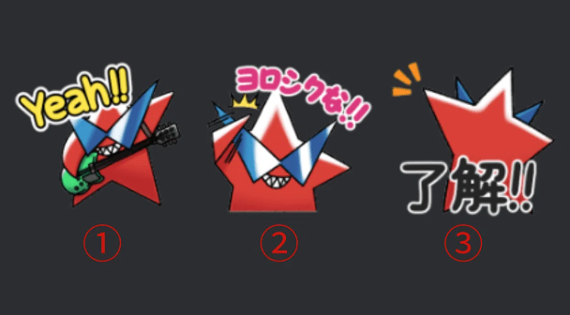

C'est un type fort et agressif. Il est le grand frère de tout le monde et est aimé de tous. Il ne montre jamais de faiblesse, mais en réalité, il manque de confiance en lui, ce qu'il cache derrière son attitude forte.

'Aniki' signifie 'grand frère' en japonais et peut se référer à une personne respectée selon le contexte.

1. 'Yeah!!' : À utiliser pour animer les choses. Un 'Oui' informel.  
2. 'Enchanté !!' : À utiliser lors de la première rencontre pour établir une bonne relation.  
3. 'Compris !!' : À utiliser lorsque vous comprenez ou saisissez la situation.

## Chibikko-tachi

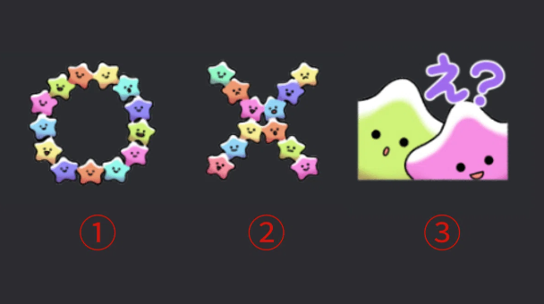

Ils sont très petits et nombreux. Comparés aux humains, ils ressemblent à des enfants de trois ans. Leur innocence conduit parfois à des commentaires tranchants. Quand ils se rassemblent, leur présence peut être oppressante.

'Chibikko' signifie 'petit ou jeune enfant' en japonais.

1. '○' : À utiliser pour indiquer que quelque chose est correct.  
2. '╳' : À utiliser lorsqu'une chose est incorrecte.  
3. 'Hein ?' : À utiliser lorsque vous ne comprenez pas ce que dit quelqu'un.

## Bibiri

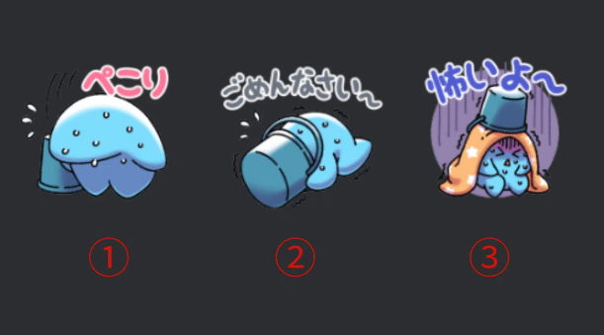

Il a toujours peur et a tendance à se cacher derrière les objets. Il est tellement timide qu'il ne peut pas parler avec confiance, et il s'excuse immédiatement lorsqu'on lui adresse la parole.

'Bibiri' signifie 'timide, peureux' en japonais.

1. 'Révérence' : À utiliser lorsque vos efforts n'ont pas répondu aux attentes de quelqu'un.  
2. 'Désolé~' : À utiliser lorsque vous vous excusez pour une erreur.  
3. 'C'est Effrayant~' : À utiliser lorsque vous avez peur.

## Tsuntsun

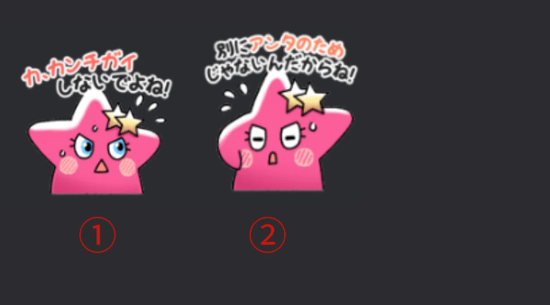

Un personnage 'tsundere' qui pleure souvent. Elle est très émotive et rougit ou se met en colère facilement. Bien qu'elle semble égoïste, elle est en réalité gentille et a le cœur d'aider les personnes dans le besoin.

'Tsuntsun' signifie 'froid, arrogant' en japonais.

1. 'Ne te méprends pas !' : À utiliser en plaisantant pour cacher vos vrais sentiments par gêne.  
2. 'Ce n'est pas pour toi, hein !' : À utiliser pour éviter que quelqu'un comprenne vos véritables intentions, ou pour montrer de l'affection en plaisantant.

## 【Émojis】

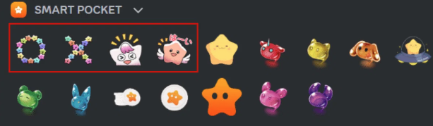

Quatre nouveaux timbres ont été ajoutés dans la section des émojis, qui peuvent être utilisés lors de la saisie de texte.

# Résumé

Voilà la présentation des nouveaux timbres de la série 'Pockemy'.

En les utilisant sur le serveur Smart Pocket Discord, vous pouvez apporter une nouvelle vitalité à l'atmosphère de la communauté.

Si vous n'avez pas encore rejoint la communauté officielle Smart Pocket Discord, assurez-vous de le faire pour ne pas manquer les informations importantes.

Compte PockemyX : https://x.com/pockemys

Site Officiel de Smart Pocket : https://smapocke.com/

Smart Pocket Official Discord : https://discord.com/invite/smartpocket